|  |  |
| --- | --- |
| CURSO: | Técnico em Eletrotécnica |
| Módulo: | Introdutório |
| Unidade Curricular nº : 2 | Fundamentos de Sistemas Elétricos |
| Carga horária: | 80 horas |
| Código da granularidade: | G01 |
| Código da Unidade de Estudo: | UC02_G01_UE1 |
| Nome da granularidade: | Reconhecer os sinais elétricos em corrente alternada. |
| Conhecimentos associados: | 1 CIRCUITOS ELÉTRICOS EM CORRENTE ALTERNADA  1.3 Valor médio, eficaz e de pico |
| Carga horária cognitiva da granularidade: | 3 h |
| Número de laudas da Unidade de Estudo: | UE de 3h/aula: 14 pág. de conteúdos |
| Ordem da Unidade de Estudo: | 1ª UE |
| Nome do Conteudista: | Alexandre Haupt |
| Nome do Revisor Técnico: | Carlos Kroth / Gustavo Kichler |
| Status | Em desenvolvimento |

**UC02_G01_UE1 – Sinais Elétricos em Corrente Alternada**



Anderson, técnico de manutenção, e seu assistente Claiton trabalham em uma indústria da área automotiva e estão conversando sobre os diferentes tipos de sinais elétricos com os quais um técnico pode se deparar quando está realizando a manutenção de circuitos elétricos e eletrônicos em corrente alternada (CA).

CENA1

**Anderson** - Claiton você já mediu a tensão elétrica nas saídas dos transformadores que fornecem a energia para os circuitos eletrônicos das prensas no setor de estampagem?

**Claiton** - Ainda não. Fiquei na dúvida se o valor de tensão que vou medir na saída do transformador é eficaz ou médio, pois no plano de manutenção são solicitados os dois valores.

CENA 2

**Anderson** (balão 1) - Esta dúvida é frequente. O valor eficaz de uma corrente alternada é aquele que equivale ao valor em corrente contínua que irá gerar a mesma potência.

**Anderson** (balão 2) - Já o valor médio é a média aritmética de valores de tensão.

**Claiton** – Acho que entendi. E qual desses valores é medido pelo multímetro?

CENA 3

**Anderson** (balão 1) - É o valor eficaz. Hoje em dia, a maioria dos instrumentos medem o valor eficaz de tensão considerando uma onda senoidal perfeita.

**Anderson** (balão 2) - Porém também existem modelos True RMS, que medem os sinais senoidais com distorções chamadas de harmônicas. Para essa medição, pode ser qualquer um deles.

**Claiton** – Certo e como faço para medir o valor médio?

CENA 4

**Anderson** – Esse valor você pode calcular a partir do valor eficaz usando algumas equações. Não precisa medir.

**Claiton** – Ah sim... agora lembrei das equações! Vou lá fazer as medições.

Quais as características dos sinais elétricos em corrente alternada (CA) e como a energia elétrica em CA é gerada e distribuída?



**Fundamentos dos sinais elétricos em corrente alternada**

A energia elétrica que chega em nossas residências, comércios e indústrias é fornecida pela concessionária na forma de um **sinal de tensão** com forma de onda senoidal chamado de **tensão alternada** ou **tensão em corrente alternada** (VCA). A vantagem desse tipo de fornecimento é que astensões em CA podem ser **facilmente** **elevadas e rebaixadas** por meio de **transformadores.** Isso permite que, ao elevar a tensão, a energia elétrica seja transmitida a longas distâncias com menores perdas. Depois, ela é rebaixada para níveis menores para ser distribuída aos consumidores.

O **fornecimento em CA** recebe esta denominação porque **sua polaridade se alterna (se inverte)** ao longo do tempo. No sistema brasileiro de fornecimento de energia elétrica, ocorrem 120 inversões a cada segundo, ou seja, os sinais elétricos, a cada segundo, percorrem os condutores 60 vezes num sentido e 60 vezes em sentido contrário. Em razão dessas diversas inversões de sentido, que ocorrem a cada segundo, não podemos identificar, por exemplo, em uma tomada, qual dos polos é positivo ou negativo, ou seja **não há polaridade em sinais em CA.**

**CARACTERÍSTICAS DOS SINAIS ELÉTRICOS EM CORRENTE ALTERNADA**

Os sinais elétricos de tensão do fornecimento em CA se caracterizam por apresentar mudanças frequentes de valor e sentido. Em outras palavras, o **sinal de tensão elétrica varia periodicamente seu sentido**, alternando a sua polaridade entre um valor máximo positivo e um valor máximo negativo**.**

Esta alternância de sentidos do sinal de tensão produz uma **onda senoidal simétrica**, cujas características incluem **amplitude**, **frequência** e **período**, conforme ilustrado nesta figura.

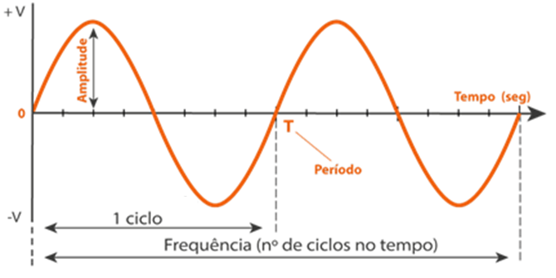

Vamos estudar essas características dos sinais elétricos em CA a seguir:

**Amplitude**

Os sinais elétricos em CA variam ao longo do tempo, atingindo **valores máximos durante seu comportamento ondulatório**. Esses valores são a **amplitude** do sinal. Eles são conhecidos como **tensões** ou **correntes máximas positivas ou negativas**.

Nesta figura, é possível visualizar o comportamento de um sinal de corrente elétrica com formato senoidal. É importante notar que o valor do sinal inicia em um ponto de mínimo (0 A), e a partir daí descreve uma curva suave até atingir o ponto de valor máximo positivo.

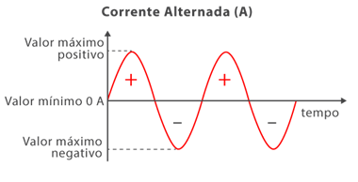

Após atingir o valor máximo positivo, o valor do sinal começa a decair e passa novamente pelo valor mínimo. Em seguida, ocorre uma mudança de polaridade para negativa, e o sinal descreve outra curva suave, cujo valor atinge o ponto de valor máximo negativo. Posteriormente, o valor começa a decair novamente e retorna ao ponto de valor mínimo mais uma vez.

Esse **comportamento fica se repetindo ao longo do tempo**, enquanto o sistema elétrico estiver ligado. Cada uma dessas repetições é chamada de **ciclo**. A parte do sinal ondulatório de um único ciclo onde ficam os valores positivos é chamada de **semi-ciclo** **positivo**, e a parte com os sinais negativos é chamada de **semi-ciclo negativo**.

**Frequência**

Os sinais em CA, como mencionado anteriormente, variam em ciclos que se repetem ao longo do tempo. Essa característica é chamada de frequência. Em outras palavras, **a quantidade de ciclos de um sinal que ocorrem em um determinado intervalo de tempo** é chamada de **frequência**. Ela é uma das características fundamentais dos sinais ondulatórios e é representada pela letra "f" minúscula. Esta figura exemplifica o comportamento de um sinal de corrente em CA, mostrando dois ciclos em um período de 1 segundo, o que significa que a sua frequência é de 2 ciclos por segundo (f = 2 ciclos/s).

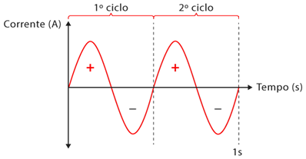

O **Hertz (Hz)** é a unidade de medida utilizada para expressar a frequência, em homenagem ao cientista Heinrich Rudolf Hertz. Essa unidade representa o número de ciclos que ocorrem em um segundo. Dessa forma, considerando a onda apresentada na figura anterior, pode-se afirmar que a sua frequência é de 2 Hz.

|  |
| --- |
| A frequência da rede elétrica é determinada na geração da energia alternada. A frequência utilizada nas redes elétricas do Brasil é de 60 Hz, ou 60 ciclos de por segundo. Porém, em outros países da América Latina e Europa a frequência utilizada é de 50 Hz. |

**Período**

O período é definido como o **tempo gasto para executar um ciclo completo do sinal elétrico** em CA. O período é medido em segundos (s). Esta figura ilustra um ciclo completo (T), com 8 segundos de duração de um sinal de tensão em CA.

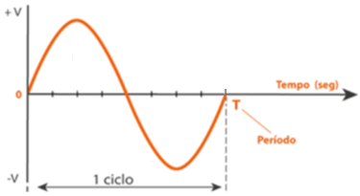

|  |  |
| --- | --- |
| **Atividade formativa 1** | **Aprender Fazendo** |
| Breve descrição | Fundamentos da Corrente Alternada |

**Relação período e frequência**

O período (T) e a frequência (f) são grandezas físicas relacionadas a sinais repetitivos e oscilatórios, sendo que uma é o inverso da outra. Em outras palavras, o **período** é o **tempo necessário para que uma oscilação completa ocorra**, enquanto a **frequência** representa **quantas oscilações completas ocorrem em um determinado período de tempo**. Esta equação matemática relaciona período e frequência:

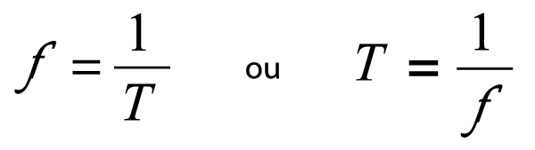

|  |  |
| --- | --- |
| **Atividade formativa 2** | **Aprender Fazendo** |
| Breve descrição | Relação entre período e frequência |

**OUTRAS FORMAS DE SINAIS ALTERNADOS**

Outras formas de sinais elétricos alternados são ilustradas nesta figura. Observe que as três formas de onda se caracterizam pela inversão da polaridade, ou seja, o sinal ora é positivo, ora é negativo, variando periodicamente com o tempo. Dessa forma, elas ilustram, respectivamente, sinais de tensão com forma **senoidal**, **quadrada** e **dente de serra**, que alternam seus valores entre valores máximos positivos e valores máximos negativos ao longo do tempo.

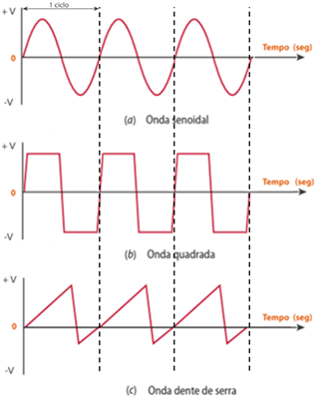

**Medição de valores em corrente alternada**

Os sinais de tensão ou corrente em CA não podem ser medidos da mesma forma que um sinal em corrente contínua (CC). Isso acontece devido à variação de seus valores ao longo do tempo. Por isso, nos sistemas elétricos alternados são feitas medições chamadas de **valores de pico**, **pico a pico**, **eficaz** e **valor médio**.

A amplitude de uma onda senoidal pode ser especificada em qualquer uma das quatro maneiras indicadas nesta figura.

**VALOR DE PICO E VALOR PICO A PICO DOS SINAIS EM CORRENTE ALTERNADA**

A medida da amplitude de um sinal alternado de tensão, iniciando de seu **valor mínimo de 0 V até um valor máximo positivo ou negativo** é chamada de **valor de pico (Vp) positivo ou negativo** da amplitude desse sinal.

Para formas de ondas simétricas, **os Vp do semiciclo positivo e do semiciclo negativo são iguais**. Nesse caso, podemos medir **o valor entre o Vp positivo e o Vp negativo**. Chamamos essa medição de **valor de pico a pico (Vpp)** da amplitude do sinal. Dessa forma, o Vpp da amplitude de um sinal de tensão CA senoidal simétrica é expresso por esta equação:

|  |
| --- |
| Logotipo  Descrição gerada automaticamente com confiança média  Quando a onda não é simétrica, é importante, quando o Vp for especificado, indicar se ele se refere ao pico positivo ou negativo. Isso ocorre porque nesses tipos de onda o Vp positivo é diferente do Vp negativo. |

**VALOR EFICAZ DE SINAIS EM CORRENTE ALTERNADA**

O **valor eficaz** de uma tensão em CA é aquele que **produz o mesmo trabalho na carga que um valor idêntico em CC**, ou seja, 1 Vef tem a mesma energia que 1 Vcc, quando aplicado em um circuito elétrico.

O valor eficaz é também conhecido como **valor RMS** que vem de *Root Mean Square* e significa **valor quadrático médio de uma grandeza elétrica**. Esse nome é originário da forma como esse valor é calculado, pois divide a tensão de pico do sinal por raiz quadrada de 2.

Assim, a tensão eficaz ou RMS pode ser determinada a partir da tensão de pico (Vp) da onda senoidal com esta equação:

ou

No Brasil, a tensão da rede elétrica que usamos em nossas casas geralmente é de 127 VCA ou 220 VCA, dependendo da região. Esses valores são expressos sempre em valor eficaz. Quando não é indicada a forma de representação da tensão alternada, ela está expressa em seu valor eficaz.

|  |
| --- |
| Logotipo  Descrição gerada automaticamente com confiança média  Quando utilizamos um multímetro comum para medir a tensão eficaz, é importante sabermos que a medida será correta apenas se a forma de onda senoidal não possuir distorções. Se esse sinal contiver deformações devido a interferências, como nesta figura, devemos utilizar um instrumento do tipo *True* RMS (RMS verdadeiro), que tem a capacidade de fazer leituras corretas nessas situações. |

**VALOR MÉDIO DE SINAIS EM CORRENTE ALTERNADA**

O **valor médio (Vméd**) de um sinal de tensão em CA é a média aritmética de seus valores instantâneos de um semiciclo. Para determinar esse valor, multiplicamos o valor de pico da amplitude do sinal por 2/π (0,637), como mostrado nesta equação:

ou

Para sinais em tensão alternada com forma de onda senoidal simétrica, convencionou-se calcular o Vméd apenas do semiciclo positivo, pois, caso contrário, o resultado da média seria nulo, ou seja, Vméd = 0. Medidas de Vméd são frequentemente utilizadas quando trabalhamos com tensão contínua pulsante, obtida após a retificação do sinal alternado.

|  |  |
| --- | --- |
| **Atividade formativa 3** | **Aprender Fazendo** |
| Breve descrição | Valor médio, valor eficaz e valor de pico da corrente alternada |
| Logotipo  Descrição gerada automaticamente com confiança média  No caso das medições de Vp, Vpp, Vef e Vméd estarem relacionadas a sinais de corrente em CA, usamos o prefixo **I** no lugar de **V.** Dessa forma, chamamos o Vp da corrente de Ip, o Vpp de Ipp, o valor eficaz de Ief (IRMS) e o Vméd de Iméd. | |

**Sistemas trifásicos de tensão alternada**

São os sistemas elétricos de potência usados para geração, transmissão e distribuição de energia elétrica. Esses sistemas são compostos por três sinais de tensão defasados entre si, ou seja, seus valores de pico acontecem em momentos distintos ao longo do tempo. Esses **sinais de tensão** são chamados de **fases**. Por isso, transformadores, motores, fornos e outros equipamentos elétricos industriais são em sua maioria do tipo trifásicos.

**FASES E SEQUÊNCIAS DE FASES**

Como já mencionado, o nosso sistema de geração e distribuição de energia elétrica é um sistema trifásico, sendo que essas três fases são geralmente denominadas de **fase R**, **fase S** e **fase T**. A sequência dessas fases em um sistema elétrico trifásico é importante por exemplo, para o correto funcionamento dos motores. Caso o sequenciamento não seja obedecido, podemos ter um motor girando no sentido indesejado, o que pode ocasionar danos ou até acidentes.

A sequência de fases está relacionada com a ordem de geração dos sinais alternados em um gerador, e mostra a ordem pela qual as tensões das fases passam pelo seu valor máximo. A nomenclatura **R**, **S** e **T** geralmente é adotada por convenção em algumas regiões do mundo, porém podemos encontrar também outras nomenclaturas como A, B e C, ou também L1, L2 e L3.

**Geração da energia elétrica trifásica**

O surgimento dos sinais elétricos de tensão das três fases R, S e T se dá no gerador, no qual um campo eletromagnético presente no rotor, induz, ao girar, correntes elétricas variáveis em três conjuntos de bobinas de fios presentes na parte fixa do gerador, chamada de estator. Os valores de amplitude dessas correntes são sincronizados com esse campo eletromagnético girante.

Como esses três conjuntos de bobinas estão afastados entre si, ao longo de uma região circular, com ângulos de 120°, os valores máximos de amplitude dos sinais de corrente nessas bobinas acontecem em momentos diferentes, conforme o polo norte do campo eletromagnético passa pelas bobinas. Dessa forma, pode-se dizer que os sinais de corrente estão defasados entre si de 120°. Nos terminais dessas bobinas, surgem tensões, devido a essas correntes induzidas, que seguem a mesma defasamento de 120°, gerando assim, as 3 fases R, S e T do sistema trifásico, conforme pode ser observado nesta figura.

A defasagem entre as fases produz efeitos nos valores de amplitude de cada uma das fases ao longo do tempo. Observando esta figura, podemos notar que, na posição de 90º, a fase R está em seu valor máximo (1 Vp), e as fases S e T estão em - 0,5 Vp cada uma. Nesse momento, se realizarmos a soma das amplitudes das fases (+1- 0,5 - 0,5), obtemos o valor de 0 V. Na posição 210º é a fase S que está com seu valor máximo e, no ponto 330 º é a fase T. Esse efeito ocorre em qualquer posição do eixo horizontal do gráfico, ou seja, em qualquer ponto do gráfico a soma das amplitudes das três fases sempre será 0 V. Essa característica do ângulo de defasagem mantém o sistema elétrico trifásico equilibrado.

**Transmissão e distribuição da energia elétrica**

Os sistemas de transmissão e distribuição de energia elétrica podem apresentar **três tipos de rede**: a rede de **alta,** **média** e **baixa tensão**. Segundo a Agência Nacional de Energia Elétrica (ANEEL), em sua Resolução Normativa nº 956 considera os sistemas de transmissão ou distribuição como:

* **alta tensão** — tensões acima de 69 kV e abaixo de 230 kV
* **média tensão** — tensões entre 2,3 kV e 69 kV
* **baixa tensão** — tensões abaixo de 2,3 kV.

|  |
| --- |
|   A Norma regulamentadora – Segurança em instalações e serviços em eletricidade (NR-10), por questões relacionadas à percepção do risco inerente aos serviços em eletricidade, menciona que todos os valores acima de 1 kV são considerados alta tensão e os abaixo de baixa tensão. |

As redes de transmissão de energia elétrica, conforme mostrado nesta figura, servem para transportar a energia elétrica em alta tensão (acima de 69 kV) com maior eficiência, reduzindo as perdas por efeito Joule, e para suprir a demanda de potência das cargas instaladas nos centros de consumo. Elas são construídas com estruturas que possuem cabos suspensos e que permitem a passagem de correntes elétricas trifásicas em alta tensão. Essas redes transportam a energia até subestações que possuem transformadores, nos quais a alta tensão é transformada em média tensão, podendo assim ser distribuída nas indústrias e nos centros urbanos.

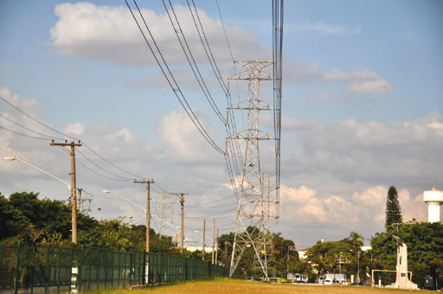

Os sistemas de distribuição de energia nos centros urbanos são formados por redes trifásicas de distribuição em média e baixa tensão. A rede em média tensão leva a energia até transformadores re-baixadores localizados em postes ou subestações. Neles, a média tensão é transformada para baixa tensão, podendo assim ser distribuída para as residências e demais consumidores. A rede de distribuição em baixa tensão, além dos condutores do sistema trifásico, possui também um quarto condutor chamado de neutro. Esse condutor tem sua origem na saída do transformador. Isso possibilita o fornecimento de energia aos consumidores em sistema **monofásico** (1 fase + 1 neutro), **bifásico** (2 fases + 1 neutro), além do **trifásico** (3 fases + 1 neutro).

Esta figura mostra um exemplo de sistema de distribuição de energia elétrica usado nas ruas das cidades. A rede superior é de média tensão e apresenta três cabos condutores, um para cada fase. Já a rede inferior é de baixa tensão e apresenta quatro cabos condutores, sendo três fases e um neutro.

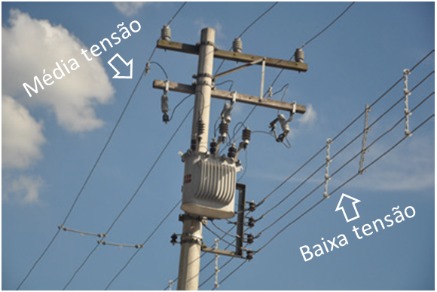

|  |  |
| --- | --- |
| **Atividade formativa 4** | **Aprender Fazendo** |
| Breve descrição | Transmissão e distribuição de energia |

**Valores de tensão e corrente em sistemas trifásicos**

As grandezas elétricas, como tensão e corrente de um sistema trifásico, estão arranjadas de forma que apresentem valores diferentes, quando medidas entre as fases ou entre um ponto comum, chamado de neutro. Por isso, **em um sistema trifásico**, as grandezas elétricas que circulam pelas cargas são denominadas de **tensão (e corrente) de linha** ou **tensão (e corrente) de fase**.

**TENSÃO E CORRENTE DE LINHA**

**Tensão de linha (VL)** é a tensão elétrica medida entre duas fases. Ela pode ser medida entre as fases S e T, R e T ou R e S de um sistema trifásico. Nesta figura, é mostrada a tensão de linha medida entre as fases de um sistema trifásico 127/220 V.

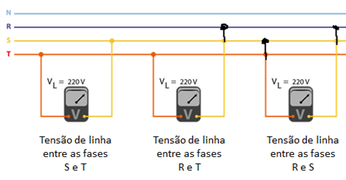

A corrente que circula em cargas conectadas entre duas fases quaisquer é chamada de **corrente de linha (IL)**. Nesta figura, é mostrado um sistema trifásico 127/220 V em que uma furadeira foi **alimentada por tensão de linha de 220 V** (entre a fase S e T) e, ao ser acionada, fará circular uma corrente elétrica chamada de **corrente de linha**.

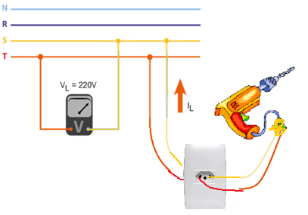

**TENSÃO E CORRENTE DE FASE**

**Tensão de fase (VF)** é a tensão elétrica medida entre qualquer uma das fases e o neutro de um sistema trifásico. Já a **corrente de fase (IF)** é a corrente que circula por uma carga quando conectada entre uma das fases e o neutro.

Nesta figura, é mostrado um sistema trifásico 127/220 V em que uma furadeira foi **alimentada por tensão de fase de 127 V** (entre a fase T e o neutro) e que, ao ser acionada, fará circular uma corrente elétrica chamada de **corrente de fase**.

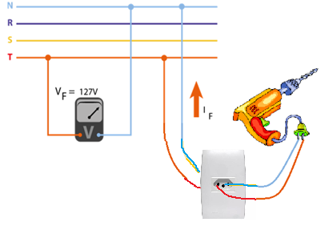

**Padrões de fornecimento de energia elétrica na regiões**

No Brasil, o fornecimento de energia elétrica em baixa tensão para as unidades consumidoras dos centros urbanos baseia-se no sistema trifásico com tensões entre fase e neutro (tensões de fase) de 127 V ou 220 V, dependendo da região onde se encontra a unidade consumidora. Na realidade, quando se fala em **fornecimento em 127 V** (tensão de fase) em uma determinada região, esse valor se refere ao fornecimento **monofásico**. Já para o fornecimento **bifásico ou trifásico** nessa mesma região, encontramos também a tensão de **220 V** (tensão de linha). Assim, podemos dizer que, em determinadas regiões, o fornecimento é em **127/220 V**.

Da mesma forma no caso de regiões com **fornecimento em 220 V** (tensão de fase), esse valor se refere ao fornecimento **monofásico**. Já para o fornecimento **bifásico ou trifásico** nessas regiões, encontramos também a tensão de **380 V** (tensão de linha). Dessa forma, podemos dizer que, nessas regiões, o fornecimento é em **220/380 V**.

Dessa forma, podemos dizer que o fornecimento da energia elétrica nas diversas regiões pode ser feito por meio de redes de distribuição monofásicas, bifásicas e trifásicas com tensões de 127/220 V ou 220/380 V conforme observado nestas figuras:

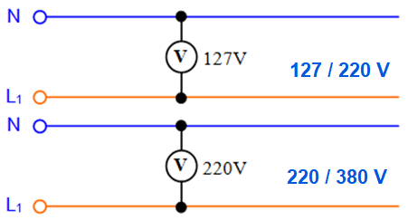

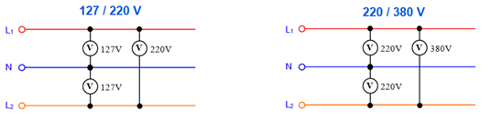

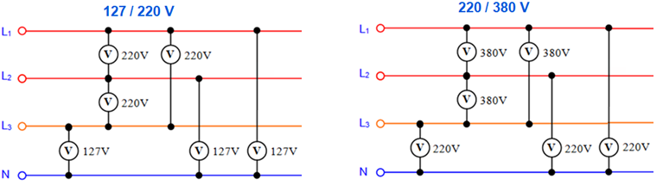

***VIDEO 1:*** *(*Reuso Técnico em Automação UC5G 3UE1)

**Título:** Diferentes tipos de ligações em sistemas trifásicos

Para acessar o vídeo **“Diferentes tipos de ligações em sistemas trifásicos”** leia o QRcode ou acesse o link: https://youtu.be/YM5O4p805kc

|  |  |
| --- | --- |
| **Atividade formativa 5** | **Será que aprendi?** |
| Breve descrição | Distribuição de energia com o uso do condutor de neutro |

**Distorções harmônicas**

No sistemas elétricos, chamamos de **harmônicas** os sinais elétricos senoidais cujas **frequências são múltiplas da frequência de 60 Hz** (chamada de frequência fundamental) de fornecimento. Sua presença nas redes elétricas diminui a vida útil de motores, dos transformadores e dos capacitores, além de sobrecarregar os condutores neutros.

Esta figura ilustra um sinal com a frequência fundamental (f = 60 Hz) e os sinais com harmônicas com suas respectivas frequências, como: **3ª** (f = 180 Hz), a **5ª** (f = 300 Hz) e a **7ª** (f = 420 Hz).

Quando esses sinais de harmônicas transitam na rede elétrica, provocam deformações na forma original da onda de tensão e/ou da corrente elétrica alternada, denominadas de **distorções harmônicas totais (THD)**.Essas distorções podem ser provocadas durante o funcionamento de aparelhos elétricos, como conversores estáticos de potência, motores de indução, máquinas de soldas a arco e cargas não lineares (inversores e *nobreaks*).

Esta figura ilustra as distorções que ocorrem na forma da senoide de um sinal elétrico com frequência fundamental pela presença de sinais de harmônicas geradas por equipamentos não lineares instalados na rede elétrica. Observe que o sinal elétrico com **frequência fundamental** é representado por uma **senoide (linha azul)** com forma perfeita. O **sinal da harmônica** é representado pela **senoide (linha verde**), também com uma forma bem delineada. A presença da harmônica na rede elétrica resulta em um sinal com **forma senoidal distorcida**, que é representada pela **linha vermelha**.

Além disso, as harmônicas também podem surgir por anormalidades na rede de energia como sobrecarga do sistema, curto circuitos em equipamentos elétricos ou falha de aterramento dos equipamentos. A presença de harmônicas no sistema pode provocar diversos efeitos indesejáveis como:

* aquecimento dos motores, afetando a eficiência, o torque do motor e aumento de ruído;
* perda de eficiência dos cabos elétricos, que passam a conduzir menos corrente elétrica e ficam mais aquecidos;
* interferência na transmissão de sinais elétricos e eletrônicos (transmissão de dados e comunicação);
* danificação de capacitores em sistemas de correção de fator de potência;
* operação indevida de dispositivos de proteção, como disjutores, relés e fusíveis.



Estudamos que um técnico, ao fazer medições de sinais em CA, deve conhecer as principais características desses sinais. Por exemplo: várias dessas medições, como a tensão de pico (Vp), tensão pico a pico (Vpp), tensão eficaz (Vef) e tensão média (Vmed), estão relacionadas a uma dessas características, chamada de amplitude.

Além disso, vimos como a energia elétrica em CA é gerada e fornecida para os consumidores por meio de sistemas trifásicos e que, nele, há uma defasagem nos sinais elétricos.

Por fim, também aprendemos que os sinais elétricos em corrente elétrica podem sofrer distorções devido à presença de sinais de harmônicas geradas por equipamentos não lineares instalados na rede elétrica.

A compreensão desses conceitos é fundamental para o técnico em seu cotidiano de trabalho, pois lhe permite compreender o comportamento esperado dos sinais elétricos ao serem fornecidos e identificar possíveis distorções que possa afetar o desempenho dos equipamentos.